bd05092_BS00554_

17

Метапредметная деятельность как средство формирования творческих способностей обучающихся в рамках введения ФГОС

«… человек никогда не преуспеет в жизни в широком смысле слова,

если однажды не познает успеха в чём-то для него важном…

Если ребенку удается добиться успеха в школе,

у него есть все шансы на успех в жизни»

У. Глассер

Сегодня перед современной школой стоит задача не столько дать ребенку как можно больший объем знаний, сколько обеспечить его общекультурное, личностное и познавательное развитие. Во ФГОСах общего образования определены условия  достижения этой задачи: формирование способов деятельности, освоенных обучающимися на базе одного или  нескольких учебных предметов и  применимых как в рамках образовательного процесса, так и при решении жизненных  вопросов.

Реализация метапредметного подхода позволяет сформировать   определенные умения: преобразовывать практическую задачу в познавательную, проявлять познавательную инициативу в учебном сотрудничестве,  использовать различные способы поиска  и обработки  информации учебного материала. Но в первую очередь – это достижение личностных и метапредметных результатов. Это определяет и специфику внеурочной деятельности, в ходе которой обучающийся не только и даже не столько должен узнать, сколько научиться действовать, чувствовать, принимать решения.

   Внеурочная деятельность, как и деятельность обучающихся в рамках уроков направлена на достижение результатов освоения основной образовательной программы.

Примерные задания применяемые на занятиях способствующих сформированности метапредметных знаний и умений в 5 «Б» классе.

**I. Умение видеть задачу в контексте проблемной ситуации в других дисциплинах, в окружающей жизни**

***Задание 1*.** Реши задачу.

Саша купил 1,5 кг черноплодной рябины, 1,2 кг антоновских яблок и 800 г грецких орехов. Сможет ли Саша унести свою покупку в пластиковом пакете, рассчитанном на 3 кг?

|  |  |  |  |  |  |  |  |  |  |  |  |  |  |  |  |  |  |  |  |  |  |  |  |  |  |  |  |  |  |  |  |  |  |  |
| --- | --- | --- | --- | --- | --- | --- | --- | --- | --- | --- | --- | --- | --- | --- | --- | --- | --- | --- | --- | --- | --- | --- | --- | --- | --- | --- | --- | --- | --- | --- | --- | --- | --- | --- |
|  |  |  |  |  |  |  |  |  |  |  |  |  |  |  |  |  |  |  |  |  |  |  |  |  |  |  |  |  |  |  |  |  |  |  |
|  |  |  |  |  |  |  |  |  |  |  |  |  |  |  |  |  |  |  |  |  |  |  |  |  |  |  |  |  |  |  |  |  |  |  |
|  |  |  |  |  |  |  |  |  |  |  |  |  |  |  |  |  |  |  |  |  |  |  |  |  |  |  |  |  |  |  |  |  |  |  |
| Ответ: | | | |  |  |  |  |  |  |  |  |  |  |  |  |  |  |  |  |  |  |  |  |  |  |  |  |  |  |  |  |  |  |  |

*Комментарий.* Проверяется способность сопоставлять полученный результат и поставленный вопрос. В ответе должно быть указано сможет ли Саша унести свою покупку в пакете, рассчитанном на 3 кг.

*Верное выполнение*. Ответ: не сможет.

***Задание 2.*** Реши задачу.

Грузоподъёмность пассажирского лифта в жилом доме, как правило, около 400 кг. Сможет ли такой лифт поднять всех членов вашей семьи? Объясни:\_\_\_\_\_\_\_\_\_\_\_\_\_\_\_\_\_\_\_\_\_\_\_\_\_\_\_\_\_\_\_\_\_\_\_\_\_\_\_\_\_\_\_\_\_\_\_\_\_\_\_\_\_\_\_\_\_\_

*Комментарий.* Проверяется действие анализа – способности сделать вывод в заданной ситуации (отсутствие одного условия не даёт возможность решения), алгоритмизировать (прикидывать) ход решения, объяснять возможность решения учебной задачи.

*Верное выполнение*. Задачу решить нельзя: неизвестно, сколько членов семьи и каков вес каждого.

**II. Умение находить в различных источниках информацию, необходимую для математических проблем, и представлять её в понятной форме; принимать решение в условиях неполной и избыточной, точной и вероятностной информации**

***Задание 1.*** Заполни таблицу:

|  |  |  |  |
| --- | --- | --- | --- |
| a | 3 м |  | 20 см |
| b |  | 400 см | 35 см |
| c | 5 м | 200 см | 200 см |
| S |  |  |  |
| V | 150 м3 | 32 м3 |  |

*Комментарий.* Проверяется умение обучающегося работать с информацией, представленной в виде таблицы, умение принимать решение в условиях неполной и избыточной информации.

*Верное выполнение.* Ответ:

|  |  |  |  |
| --- | --- | --- | --- |
| a | 3 м | **400 см** | 20 см |
| b | **10 м** | 400 см | 35 см |
| c | 5 м | 200 см | 200 см |
| S | **30 м2** | **16 м2** | **7 дм2** |
| V | 150 м3 | 32 м3 | **140 дм3** |

***Задание 2.*** Реши задачу.

Дно колодца имеет форму квадрата со стороной 1 м 2 дм. Глубина воды в колодце 2 м 5 дм. Сколько ведер воды в колодце? Ведро вмещает 12 литров. Площадь дна ведра 0,3 м.

|  |  |  |  |  |  |  |  |  |  |  |  |  |  |  |  |  |  |  |  |  |  |  |  |  |  |  |  |  |  |  |  |  |  |  |
| --- | --- | --- | --- | --- | --- | --- | --- | --- | --- | --- | --- | --- | --- | --- | --- | --- | --- | --- | --- | --- | --- | --- | --- | --- | --- | --- | --- | --- | --- | --- | --- | --- | --- | --- |
|  |  |  |  |  |  |  |  |  |  |  |  |  |  |  |  |  |  |  |  |  |  |  |  |  |  |  |  |  |  |  |  |  |  |  |
|  |  |  |  |  |  |  |  |  |  |  |  |  |  |  |  |  |  |  |  |  |  |  |  |  |  |  |  |  |  |  |  |  |  |  |
|  |  |  |  |  |  |  |  |  |  |  |  |  |  |  |  |  |  |  |  |  |  |  |  |  |  |  |  |  |  |  |  |  |  |  |
| Ответ: | | | |  |  |  |  |  |  |  |  |  |  |  |  |  |  |  |  |  |  |  |  |  |  |  |  |  |  |  |  |  |  |  |

*Комментарий.* Проверяется умение принимать решение в условиях избыточной информации.

*Верное выполнение:*

1 м 2 дм = 12 дм; 2 м 5 дм = 25 дм;

1) 12 ∙ 12 ∙ 25 = 3600 (дм3)

2) 3600 : 12 = 300 (в)

Ответ: 300 ведер воды в колодце.

**III. Умение понимать и использовать средства наглядности (графики, диаграммы, таблицы, схемы и др.) для иллюстрации, интерпретации, аргументации**

***Задание 1***. Используя данную информацию, заполните таблицу.

|  |  |  |  |  |  |  |  |  |
| --- | --- | --- | --- | --- | --- | --- | --- | --- |
| Река | Амазонка (Ю.Америка) | Висла (Европа) | Ганг (Азия) | Дунай (Европа) | Муррей (Австралия) | Нил (Африка) | Ориноко (С.Америка) | Сена (Европа) |
| Длина, км |  |  |  | 2850 |  |  |  |  |

* Нил на 3821 км длиннее Дуная.
* Амазонка на 271 км короче Нила.
* Висла короче Амазонки на 5353 км.
* Ганг на 1653 км длиннее Вислы.
* Муррей короче Ганга на 130 км.
* Ориноко длиннее Муррея на 160 км.
* Сена короче Ориноко на 1954 км.

*Комментарий.* Проверяется умение понимать математические средства наглядности.

*Верное выполнение*.

|  |  |  |  |  |  |  |  |  |
| --- | --- | --- | --- | --- | --- | --- | --- | --- |
| Река | Амазонка (Ю.Америка) | Висла (Европа) | Ганг (Азия) | Дунай (Европа) | Муррей (Австралия) | Нил (Африка) | Ориноко (С.Америка) | Сена (Европа) |
| Длина, км | **6400** | **1047** | **2700** | 2850 | **2570** | **6671** | **2730** | **776** |

***Задание 2.*** На круговой диаграмме показано наличие литературы в фонде некоторой библиотеки. Пользуясь диаграммой, заполните пропуски.

а) Большую часть фонда занимают книги \_\_\_\_\_\_\_\_\_\_\_\_\_\_\_\_\_\_\_\_\_\_\_\_\_.

б) Учебная и педагогическая литература занимают \_\_\_\_\_\_\_\_\_\_\_\_\_\_\_%.

в) Энциклопедий и словарей столько же, сколько \_\_\_\_\_\_\_\_\_\_\_\_\_\_\_\_\_\_.

г) Меньше всего в библиотеке \_\_\_\_\_\_\_\_\_\_\_\_\_\_\_\_\_\_\_\_\_\_\_\_\_\_\_\_\_\_\_\_\_\_.

д) Половину фонда библиотеки составляют общественно – политическая и \_\_\_\_\_\_\_\_\_\_\_\_\_\_\_\_\_\_\_\_\_\_\_\_\_\_\_\_\_\_\_\_\_\_\_\_.

Ответ: а) \_\_\_\_\_\_\_\_\_\_\_\_\_\_\_\_\_\_\_\_\_\_\_; б) \_\_\_\_\_\_\_\_\_\_\_\_\_\_\_\_\_\_\_\_\_\_\_;

в) \_\_\_\_\_\_\_\_\_\_\_\_\_\_\_\_\_\_\_\_\_\_\_; г) \_\_\_\_\_\_\_\_\_\_\_\_\_\_\_\_\_\_\_\_\_\_\_;

д) \_\_\_\_\_\_\_\_\_\_\_\_\_\_\_\_\_\_\_\_\_\_\_.

*Комментарий.* Проверяется умение «читать» и использовать информацию в виде круговой диаграммы.

*Верное выполнение*. Ответ:

а) Художественная и детская литература.

б) 25%.

в) Общественно – политической литературы.

г) Научно – технической литературы.

д) Художественная и детская литература.

**IV. Умение выдвигать гипотезы при решении учебных задач и понимать необходимость их проверки**

***Задание 1.*** Скажите, являются ли истинными следующие утверждения (высказывания):

* сумма десятичных дробей не может быть натуральным числом;
* разность десятичных дробей не может быть натуральным числом.

Ответ: \_\_\_\_\_\_\_\_\_\_\_\_\_\_\_\_\_\_\_\_.

*Комментарий.* Проверяется умение выдвигать гипотезы при решении учебных задач.

*Верное выполнение*. Ответ: нет.

***Задание 2.*** Сколько различных трёхзначных чисел можно составить при помощи цифр 1, 3, 4, 7, если цифры в числе не могут повторяться, на месте десятков может быть только четное число.

Ответ: \_\_\_\_\_\_\_\_\_\_\_\_\_\_\_\_\_\_\_\_\_\_\_\_\_\_\_\_\_\_\_.

*Комментарий.* Проверяется овладение смыслового чтения математического текста, полнота использования математической информации. Верный ответ возможен только в том случае, если ученик учитывает каждое из заданных условий: «цифры в числе не могут повторяться», «на месте десятков может быть только четное число».

*Верное выполнение*. Ответ: 143, 147, 341, 347, 741. 743.

**V. Понимание сущности алгоритмических предписаний и умение действовать в соответствии с предложенным алгоритмом**

***Задание 1.*** Цена хризантемы – a рублей за 1 цветок, цена 1 розы на 30 рублей больше. Запиши на математическом языке:

а) цену розы;

б) стоимость пяти хризантем;

в) стоимость трёх роз;

г) стоимость букета из трёх хризантем и пяти роз.

Ответ: а) \_\_\_\_\_\_\_\_\_\_\_\_\_\_\_\_; б) \_\_\_\_\_\_\_\_\_\_\_\_\_\_\_; в) \_\_\_\_\_\_\_\_\_\_\_\_\_\_\_; г) \_\_\_\_\_\_\_\_\_\_\_\_\_\_\_\_; д) \_\_\_\_\_\_\_\_\_\_\_\_\_\_\_\_\_.

*Комментарий.* Проверяется понимание математического текста, умение действовать в соответствии с предложенным алгоритмом.

*Верное выполнение*. Ответ: а) a + 30; б) 5a; в) 3a + 90; г) 8a + 150.

***Задание 2***. Продолжи описание алгоритма деления 62 : 4.

62 | 4\_\_

¯4 15

22

¯20

2

1. Делим 6 на 4, получаем 1.
2. Проверяем: 1 умножаем на 4, получаем 4.
3. Вычитаем: из 6 число 4, получаем 2.
4. \_\_\_\_\_\_\_\_\_\_\_\_\_\_\_\_\_\_\_\_\_\_\_\_\_\_\_\_\_\_\_\_\_\_\_.
5. \_\_\_\_\_\_\_\_\_\_\_\_\_\_\_\_\_\_\_\_\_\_\_\_\_\_\_\_\_\_\_\_\_\_\_.
6. \_\_\_\_\_\_\_\_\_\_\_\_\_\_\_\_\_\_\_\_\_\_\_\_\_\_\_\_\_\_\_\_\_\_\_.
7. \_\_\_\_\_\_\_\_\_\_\_\_\_\_\_\_\_\_\_\_\_\_\_\_\_\_\_\_\_\_\_\_\_\_\_.
8. \_\_\_\_\_\_\_\_\_\_\_\_\_\_\_\_\_\_\_\_\_\_\_\_\_\_\_\_\_\_\_\_\_\_\_.

*Комментарий.* Проверяется понимание сущности алгоритмических предписаний.

*Верное выполнение*. Ответ:

4) Сносим 2, получаем 22.

5) Делим 22 на 4, получаем 5.

6) Проверяем: 5 умножаем на 4, получаем 20.

7) Вычитаем: из 22 число 20, получаем 2.

8) Получили: 62 : 4 = 15 (2 остаток).

**VI. Умение планировать и осуществлять деятельность, направленную на решение задач исследовательского характера**

***Задание 1***. Цена тетради – 8 р. Маше надо купить для всего класса 28 таких тетрадей. Она заглянула в свой кошелёк и убедилась, что там лежит достаточно денег, чтобы сделать покупку. Как, по вашему мнению, считала Маша?

Объясни: \_\_\_\_\_\_\_\_\_\_\_\_\_\_\_\_\_\_\_\_\_\_\_\_\_\_\_\_\_\_\_\_\_\_\_\_\_\_\_\_\_\_\_\_\_\_\_\_\_\_\_\_.

*Комментарий.* Проверяется умение планировать решение задач исследовательского характера.

*Верное выполнение*. Ответ:

1 способ. Чтобы узнать стоимость двадцати восьми тетрадей надо 8 умножить на 28. получится 224 р. Значит, в кошельке было не меньше этой суммы.

2 способ. Число 8 Маша округлила до десятков, получилось 10 р., и затем 10 умножила на 28. Получилось 280 р. возможно, в кошельке было около трёхсот рублей.

3 способ. До десятков Маша округлила число 28. Получилось 30. Далее, 30 ∙ 8 = 240. Значит, в кошельке было не менее или не намного меньше 240 р.

***Задание 2.*** Можно ли составить треугольник из отрезков с длинами:

а) 20 см, 30 см и 10 см;

б) 30 см, 40 см и 50 см?

|  |  |  |  |  |  |  |  |  |  |  |  |  |  |  |  |  |  |  |  |  |  |  |  |  |  |  |  |  |  |  |  |  |  |  |
| --- | --- | --- | --- | --- | --- | --- | --- | --- | --- | --- | --- | --- | --- | --- | --- | --- | --- | --- | --- | --- | --- | --- | --- | --- | --- | --- | --- | --- | --- | --- | --- | --- | --- | --- |
|  |  |  |  |  |  |  |  |  |  |  |  |  |  |  |  |  |  |  |  |  |  |  |  |  |  |  |  |  |  |  |  |  |  |  |
|  |  |  |  |  |  |  |  |  |  |  |  |  |  |  |  |  |  |  |  |  |  |  |  |  |  |  |  |  |  |  |  |  |  |  |
|  |  |  |  |  |  |  |  |  |  |  |  |  |  |  |  |  |  |  |  |  |  |  |  |  |  |  |  |  |  |  |  |  |  |  |
| Ответ: | | | |  |  |  |  |  |  |  |  |  |  |  |  |  |  |  |  |  |  |  |  |  |  |  |  |  |  |  |  |  |  |  |

*Комментарий*. Проверяются навыки исследовательской деятельности обучающихся при решении учебных задач.

*Верное выполнение*. Ответ: а) нет; б) да.

**Ситуация:** представь, что ты единственный человек, знающий некий тайный шифр (английский алфавит) и тебе нужно быстро и правильно расшифровать информацию, посланную в кадетский корпус с борта судна «Юнга Севера».

**Задача:**

1. Расшифруй и запиши полученную информацию по-английски.

1,14 |1,16,16,12,5| 1 |4,1,25| 11,5,5,16,19| 20,8,5 |4,15,3,20,15,18| 1,23,1,25|.

1. Переведи эту информацию на русский язык.
2. Ответь на вопрос: какой продукт питания закончился на борту судна?
3. Вставь недостающее **слово** и **ответь** на вопросы по-английски, ответы запиши:

* Do you like …?
* Would you like … for lunch?
* Are … useful for health?

**В работе над заданиями тебе поможет англо-русский словарь.**

**Помни, что каждая цифра – это порядковый номер буквы в английском алфавите, а знак | отделяет одно слово от другого. Удачи! Good luck!**

**Ключи:**

1. An apple a day keeps the doctor away.
2. Яблоко в день гонит доктора за дверь./ Любой другой вариант перевода, сохраняющий смысл поговорки.
3. Яблоки./ Фрукты.
4. Недостающее слово **– apples:**

* Do you like **apples**? **Yes, I do. / No, I don’t.**
* Would you like **apples** for lunch? **Yes, I would. / No, I wouldn’t.**
* Are **apples** useful for health? **Yes, they are. / No, they are not.**

**«Моё руническое письмо»**

* Древние англы писали рунами. Это иероглифы, которыми писали первые жители Британии. В Великобритании до сих пор находят памятники письменности, где использовались руны. Попробуйте ребята, создать свой алфавит рунического письма, основываясь на английском алфавите и написать одну из английских пословиц вашими авторскими рунами.

**«СПИКУШКА»**

* (от англ. “speak” говорить)
* Спикушка-мальчик, который хочет научиться говорить по-английски. Но чтобы говорить, надо знать слова! Ребята, предложите Спикушке несколько необычных способов, как можно запоминать английские слова и выражения.

**Придумайте символ глагола.**

* Глагол –это символ движения во всех его смыслах. Движение может быть развивающимся, стоящим на месте, меняющимся, падающим, скачущим и т.д. Но я его хочу изобразить в виде свастики, древнейшего знака, как символа движения, прогресса, ибо каждый человек должен стремиться к постоянному развитию, самосовершенствованию, постоянной работы над собой. Движение –это жизнь.
* **А вы?**

**Работы учащихся**

**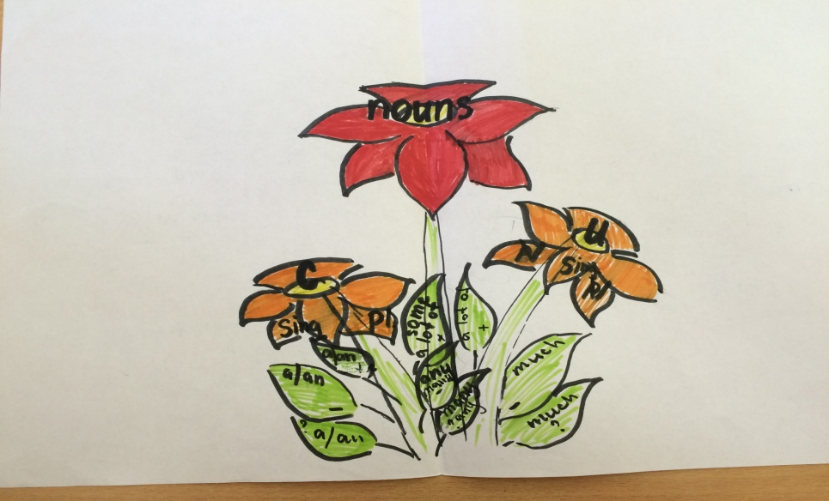** Моргунова М.

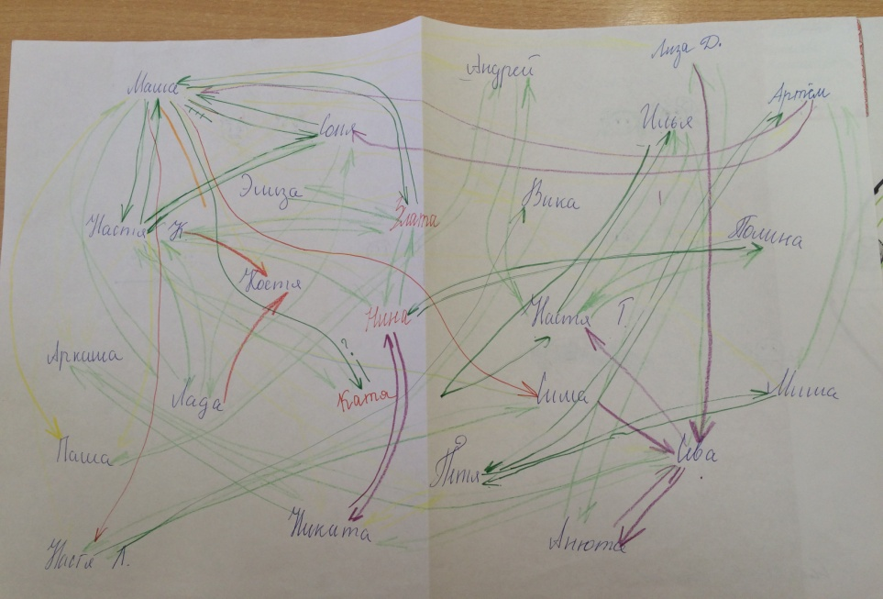 Веденская А.

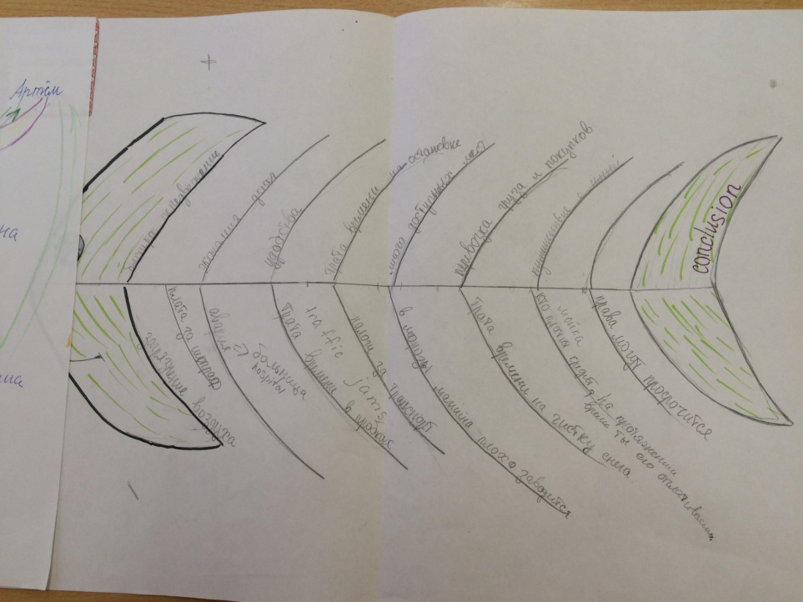 Чернышенко Л.

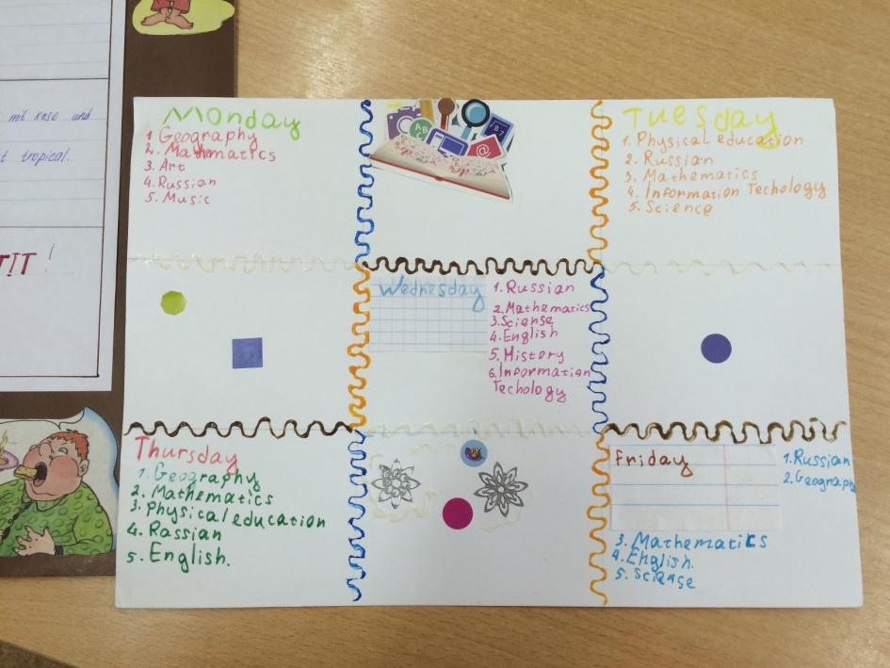 Жарёхин Н.

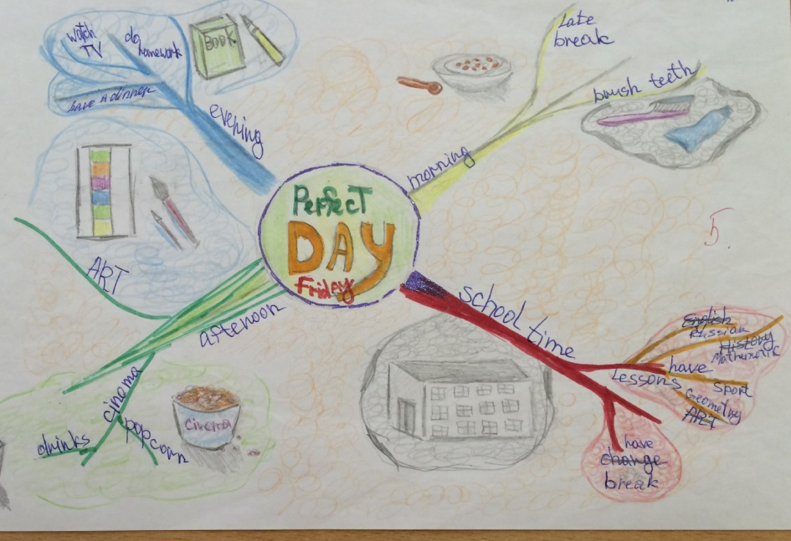 Андросова Д.

